113年11月7日餐點照片
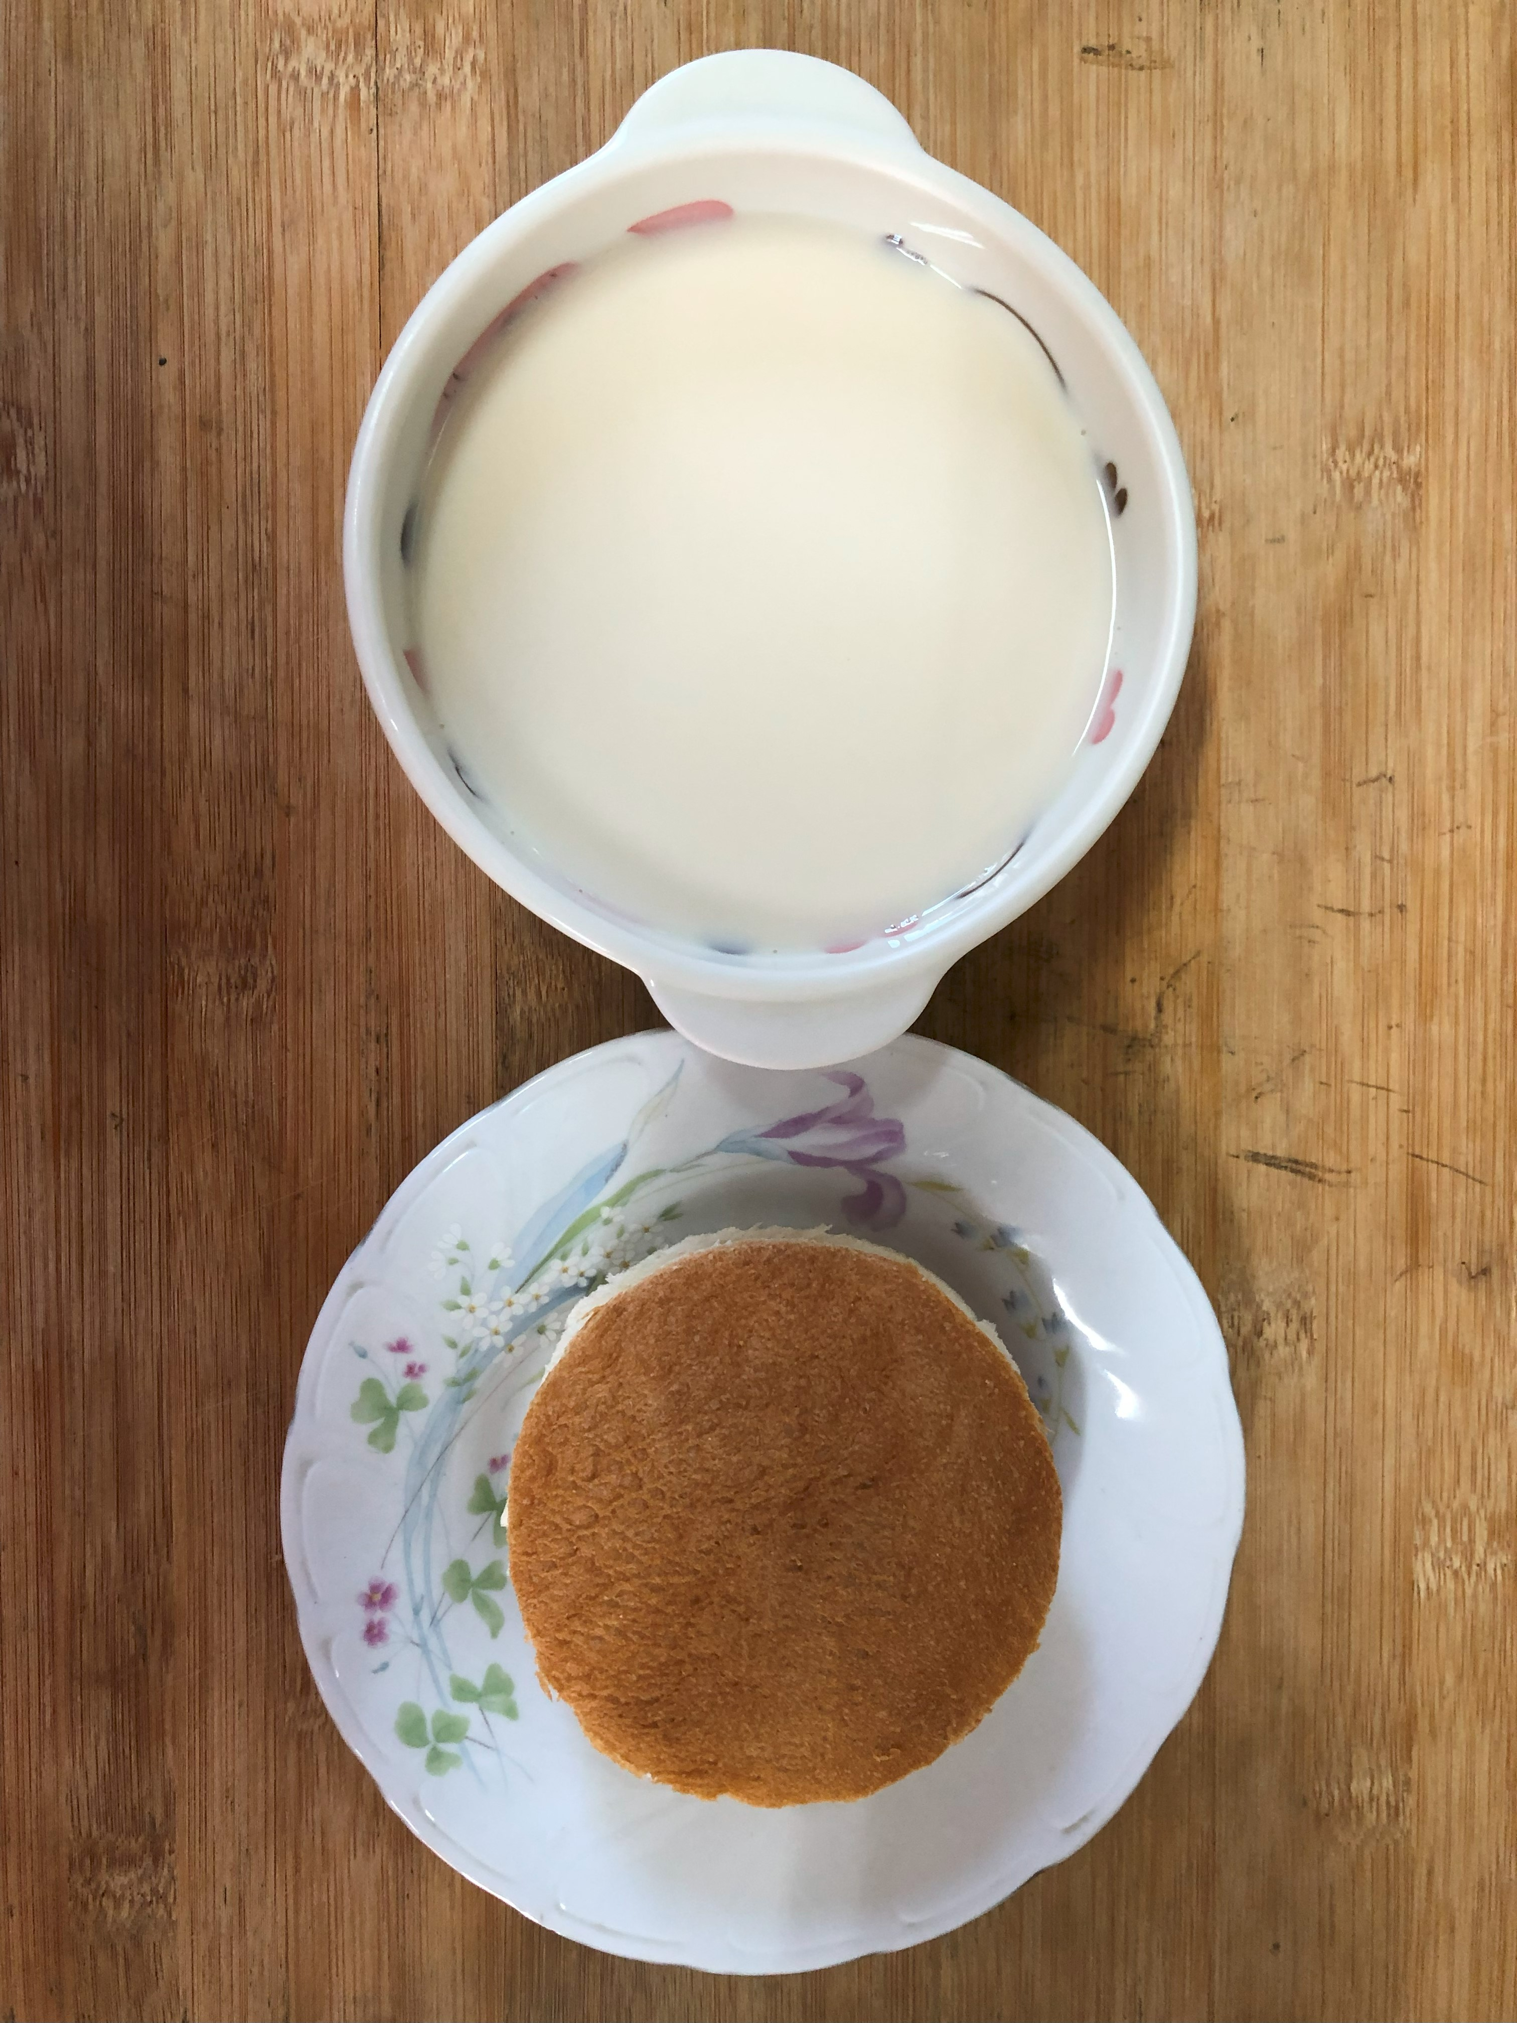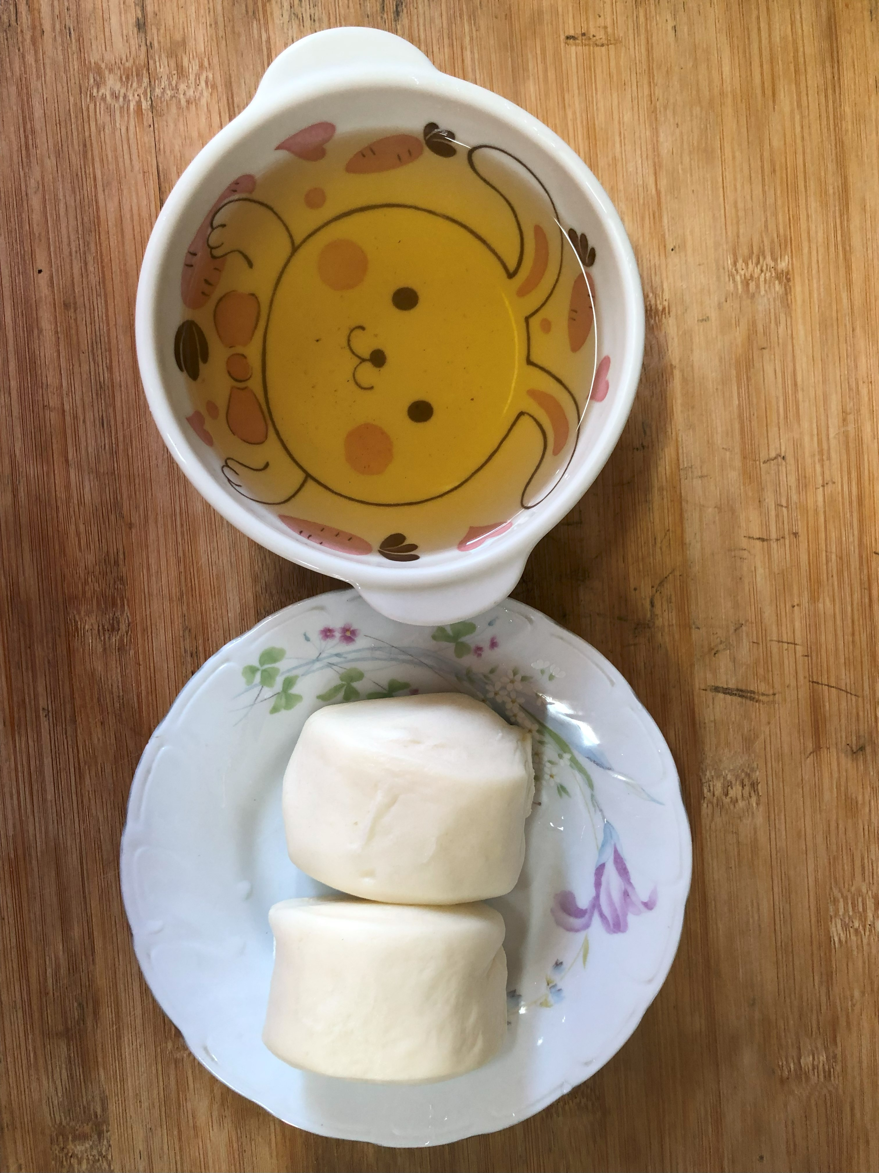
早餐(餐包、豆奶) 下午點心(牛奶饅頭、麥茶)
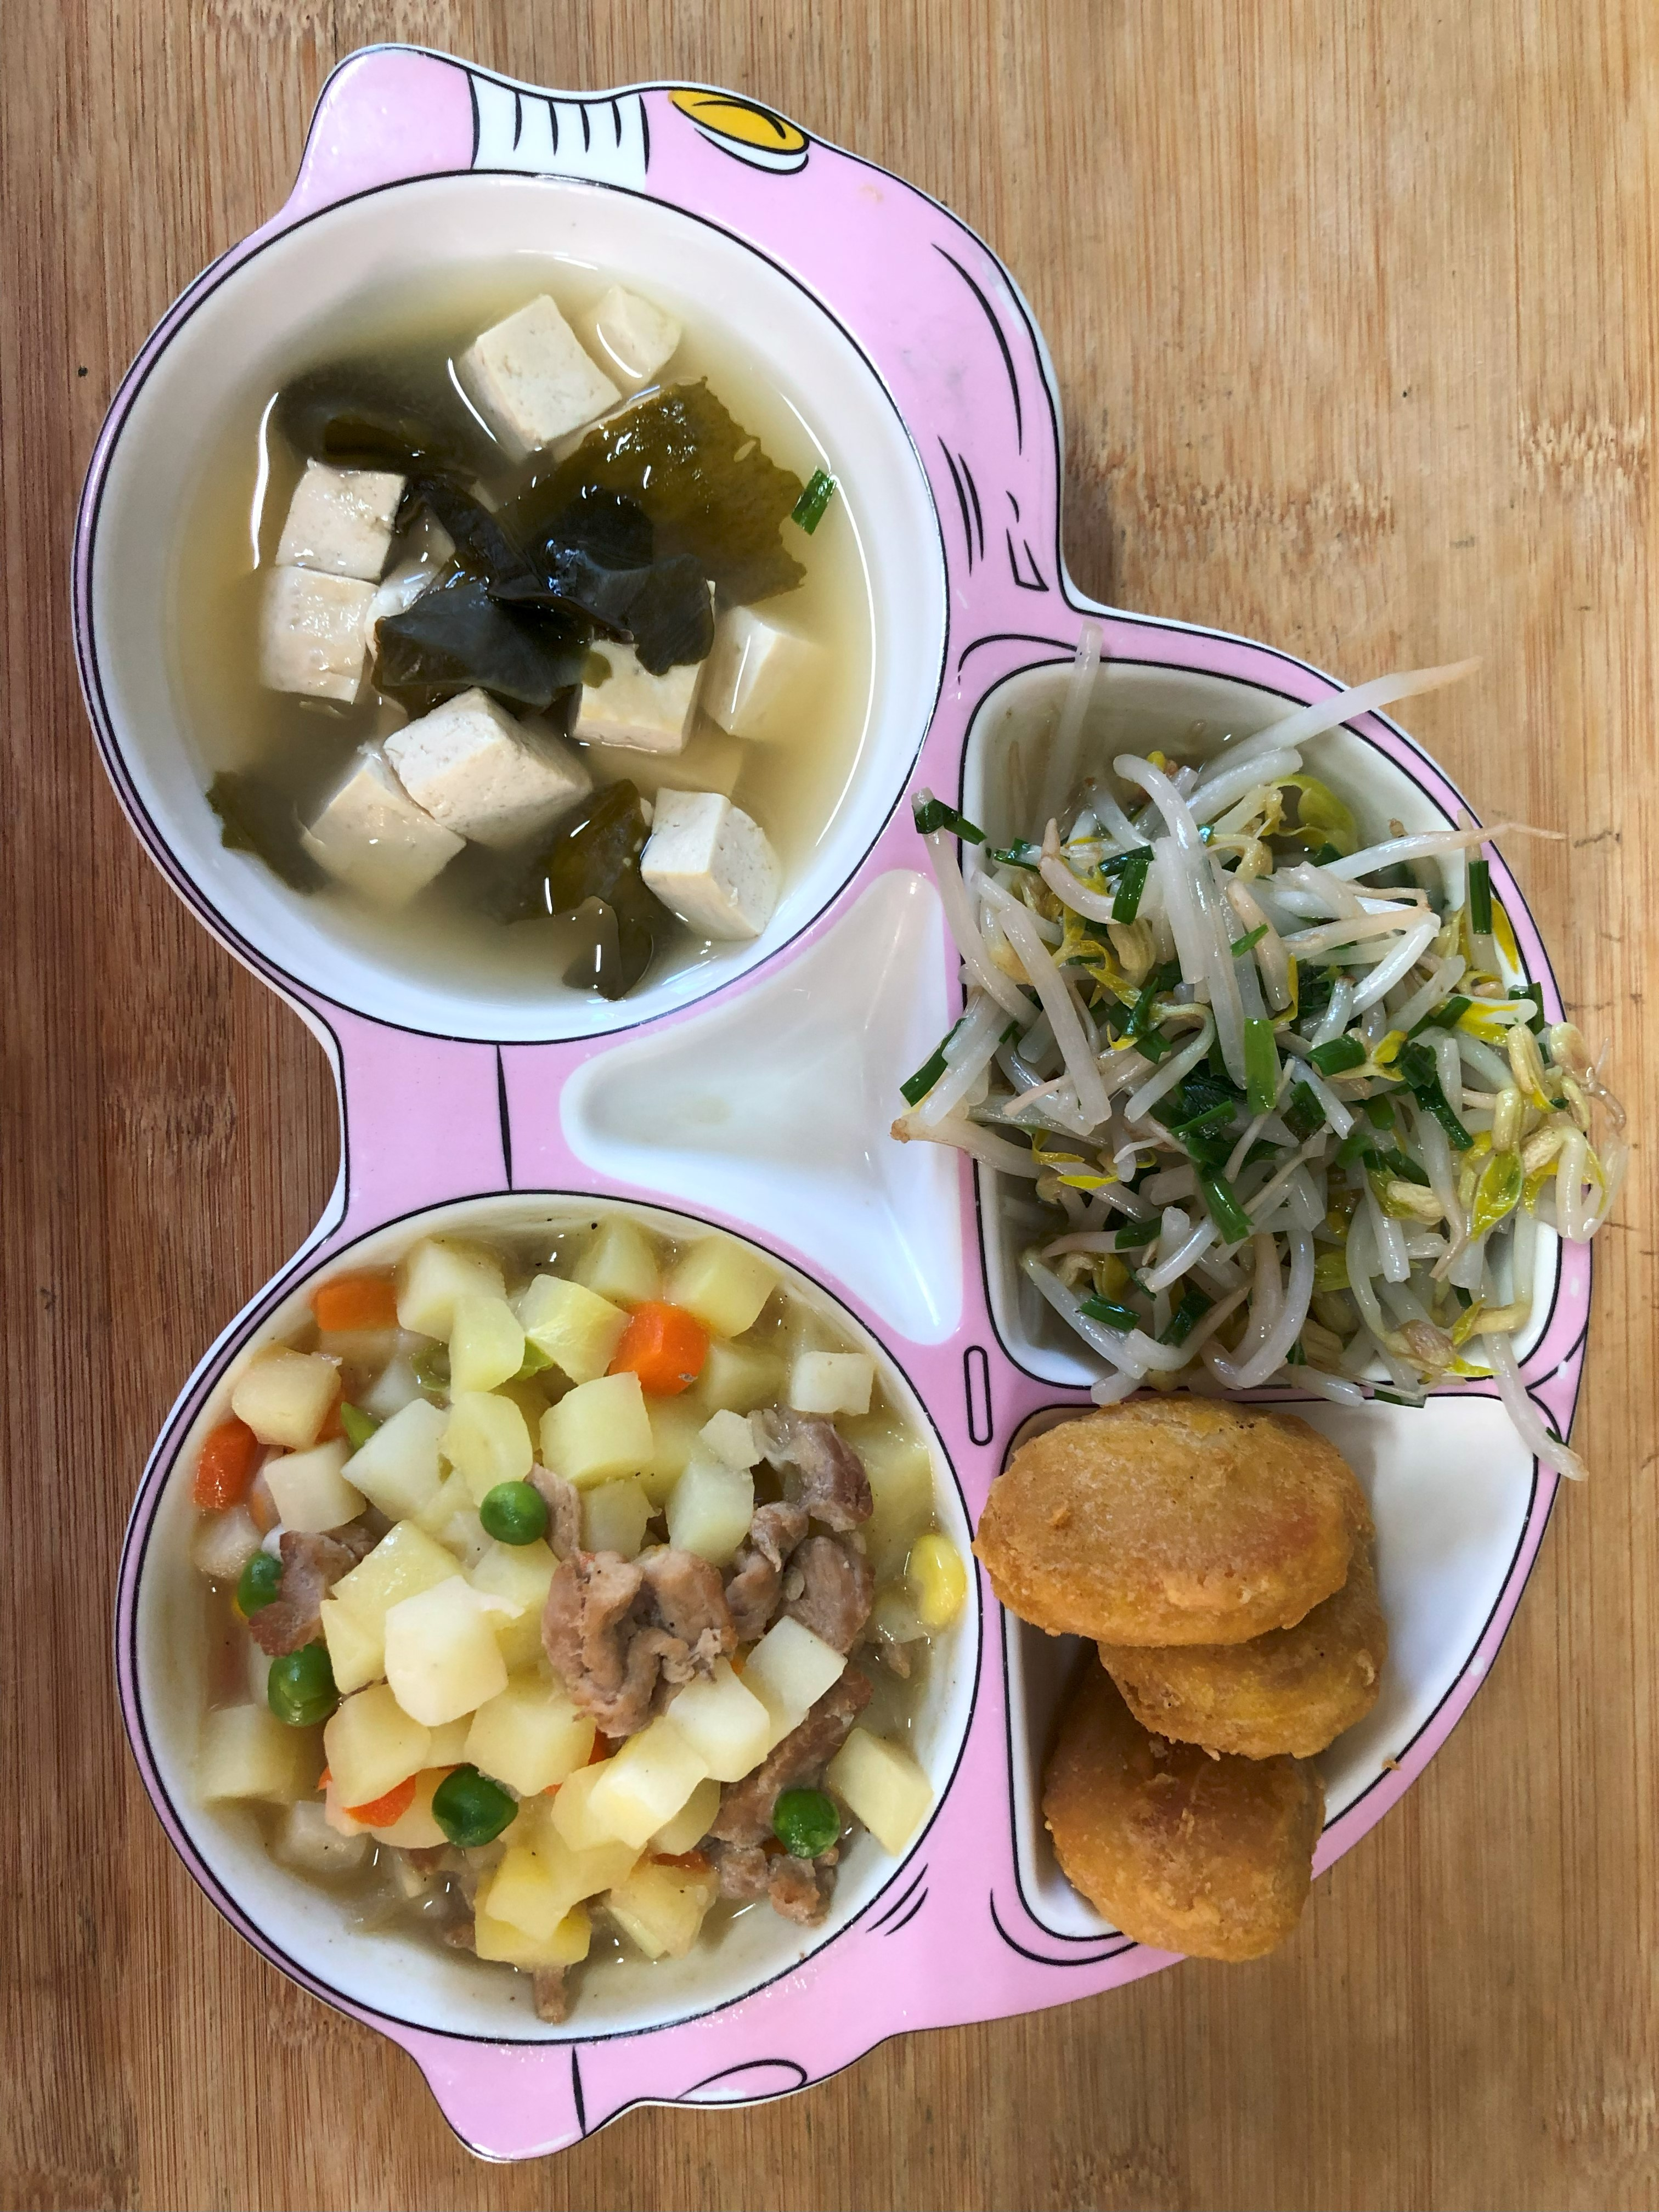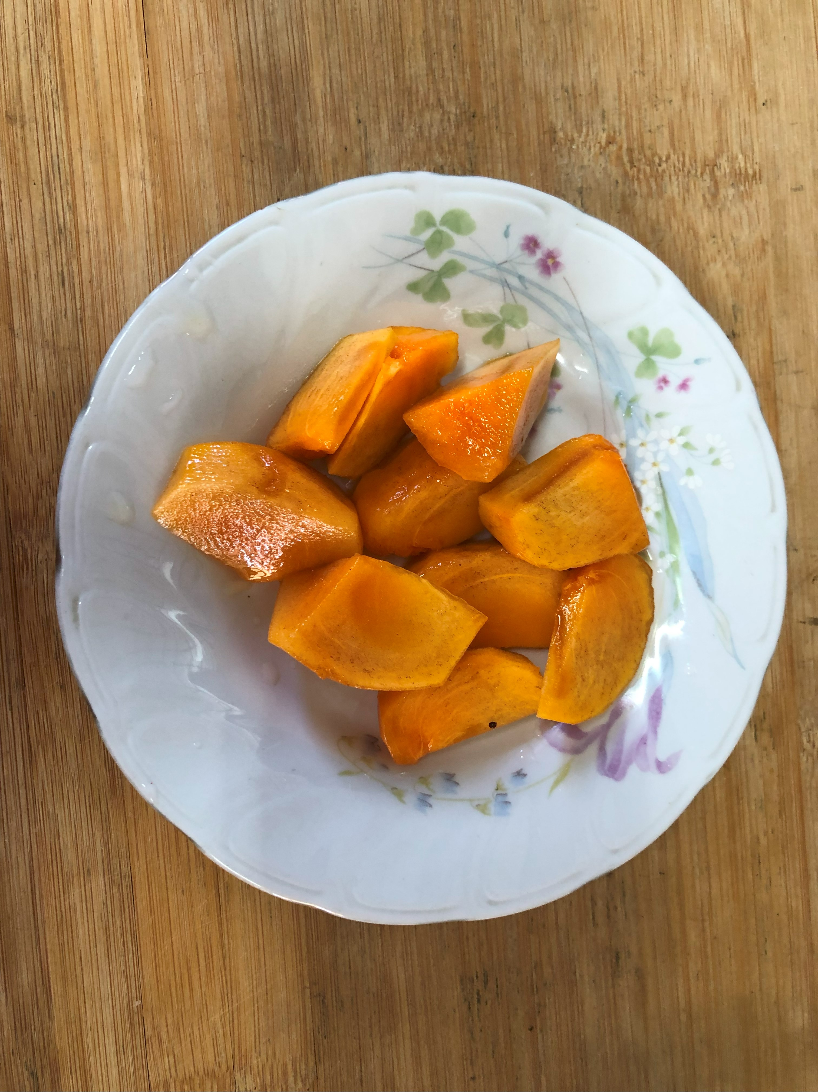
午餐(香酥雞柳、馬鈴薯燉肉、炒豆芽菜、豆腐味噌湯 、木瓜)

